МУП г. Новосибирска “ГОРВОДОКАНАЛ”

**ОТЧЕТ**

**ТЕХНИЧЕСКОГО ОБСЛЕДОВАНИЯ СИСТЕМЫ ТЕПЛОСНАБЖЕНИЯ**

**котельной ОСК, расположенной в НСО, д.п. Кудряшовский.**

г. Новосибирск

2021

**Общее описание системы теплоснабжения**

Сведения о системе теплоснабжения:

- закрытая схема (в соответствии с требованиями Федерального закона №190-ФЗ);

- двухтрубная;

- температурный график – 105/70 оС.

Сведения об организации, предоставляющей услуги в сфере теплоснабжения:

**Техническое обследование проводилось в отношении следующих объектов:**

1. Котельная очистных сооружений канализации (ОСК), расположенная в НСО, д.п. Кудряшовский.
2. Тепловые сети от котельной очистных сооружений канализации (ОСК) по д.п. Кудряшовский.

**Нормативно-правовые акты, регламентирующие требования к системам теплоснабжения (в том числе к источникам теплоснабжения):**

1. Федеральный закон от 27.07.2010 года №190-ФЗ «О теплоснабжении»;
2. Федеральный закон от 23.11.2009 года №261-ФЗ «Об энергосбережении и о повышении энергетической эффективности и о внесении изменений в отдельные законодательные акты Российской Федерации»;
3. Правила технической эксплуатации тепловых энергоустановок (утв. приказом Минэнерго РФ от 24 марта 2003 г. № 115);
4. ФНП в области промышленной безопасности “Правила безопасности сетей газораспределения и газопотребления”, утвержденные Приказом Федеральной службы по экологическому, технологическому и атомному надзору от 15 ноября 2013г. № 542.
5. Правила устройства электроустановок (ПУЭ);
6. Приказ Министерства строительства и жилищно-коммунального хозяйства Российской Федерации от 21 августа 2015 г. N 606/пр «Об утверждении методики комплексного определения показателей технико-экономического состояния систем теплоснабжения (за исключением теплопотребляющих установок потребителей тепловой энергии, теплоносителя, а также источников тепловой энергии, функционирующих в режиме комбинированной выработки электрической и тепловой энергии), в том числе показателей физического износа и энергетической эффективности объектов теплоснабжения, и порядка осуществления мониторинга таких показателей».

**По результатам анализа нормативно-технической документации и визуально-инструментального обследования объектов централизованных систем теплоснабжения и горячего водоснабжения было установлено следующее:**

*Сведения о котельной ОСК*

*1.Общее:*

1.1.Адрес расположения котельной: расположенная в НСО, д.п. Кудряшовский.

1.2. Характеристика источника теплоснабжения (на 09.03.2021г.):

- год ввода котельной в эксплуатацию – 1979 г.

Котельная предназначена для обеспечения технологических нужд и подачи тепла для очистных сооружений канализации и для теплоснабжения д.п. Кудряшовский (дополнительная продукция МУП г. Новосибирска ″ГОРВОДОКАНАЛ″). В котельной установлены 3 котла марки ДКВР-10/13 (два находятся на консервации), и 3 котла марки ДЕ-25-14ГМ, работающие на газе (из которых 2 рабочих и 1 резервный).

Краткая характеристика котла:

ДЕ-25-14ГМ – двухбарабанный котел, вертикально-водотрубный с естественной циркуляцией, с D-образной экранированной топочной камерой и конвективным пучком, расположенным параллельно топочной камере.

|  |  |
| --- | --- |
| Параметр | ДЕ-25-14ГМ |
| Топливо | природный газ |
| Паропроизводительность, т/ч | 25 |
| Теплопроизводительность, Гкал/час | 16,0 |
| Рабочее давление пара на выходе, МПа (кгс/см²) | 1,0 (10,0) |
| Температура пара на выходе, °С | 194 |
| Температура питательной воды, °С | 123 |
| Расчетный КПД, % | 88÷89 |
| Расчетный расход топлива, м³/ч | 1762 |
| Уд. расход условного топлива , кг.у.т./ Гкал | 155,4 |

Каждый котел оборудован следующим вспомогательным оборудованием:

* дутьевой вентилятор ВДН-11,2-1500 с производительностью 28 700 м3/ч и мощностью двигателя 55 кВт;
* дымосос ДН12,5-1500 с производительностью 39 900 м3/ч и мощностью двигателя 75 кВт.

Котельная оборудована следующими насосами:

|  |  |  |  |  |  |  |
| --- | --- | --- | --- | --- | --- | --- |
| насос | Марка насоса | Производ-ть,  м3/ч | Напор,  м | Мощность эл. двигателя, кВт | уд. расход  кВт/м3 | % износа |
| Питательный насос №1 | ЦНСГ - 60 - 198 | 60 | 198 | 55 | 0,917 | 4,1 |
| Питательный насос №2 | ЦНСГ - 60 -198 | 60 | 198 | 55 | 0,917 | 100 |
| Питательный насос №3 | ЦНСГ - 60 - 198 | 60 | 198 | 55 | 0,917 | 100 |
| Сетевой насос №1 | Д 200-105 | 200 | 90 | 90 | 0,450 | 100 |
| Сетевой насос №2 | Д 200-105 | 200 | 90 | 90 | 0,450 | 6,2 |
| Сетевой насос №3 | Х-280/12К-2Р | 300 | 60 | 135 | 0,450 | 100 |
| Сетевой насос №4 | Х-200-150-500 | 300 | 60 | 135 | 0,450 | 6,2 |
| Сетевой насос №5 | Д315 | 300 | 60 | 110 | 0,367 | 100 |
| Сетевой насос №6 | Д315 | 300 | 60 | 110 | 0,367 | 4,1 |
| Насос подпитки сети №1 | 4К-8А | 90 | 43 | 30 | 0,333 | 100 |
| Насос подпитки сети №2 | К100-65-200 | 100 | 65 | 30 | 0,300 | 100 |

1.3. Установленная мощность котельной: 56,16 Гкал/час.

1.4. Подключенная нагрузка: 19,9 Гкал/час (без учета потерь и собственных нужд)

1.5. Состояние котельного оборудования: удовлетворительное.

По фактору шумового воздействия и загрязнения атмосферы котельная установка не оказывает превышения допустимых норм влияния на окружающую среду и население поселка.

1.6. Топливо:

- основное топливо: природный газ;

1.7. Показатели котельной за 2020 г.

Объем выработанной в 2020 году тепловой энергии составил – 59 252,62 Гкал. Средняя используемая тепловая мощность (с учетом времени работы котельной равного 7800 часов) составила –19,9 Гкал/ч, что составляет – 37,1 % от установленной тепловой мощности.

Транспортировка тепловой энергии потребителям осуществляется по магистральным трубопроводам до центральных тепловых пунктов (ЦТП) – ЦТП на ул. Лесной и д.п. Кудряшовский. Количество выработанного на котельной тепла определяется по показаниям теплового счетчика. Основные потребители оборудованы приборами учета. Выработанная тепловая энергия распределяется на собственные нужды котельной, отопление промплощадки, а также тнплоснабжения бюджетных организаций, населения и прочих потребителей.

Сжигаемый в котлах природный газ поставляется по договору с ООО ″Газпром межрегионгаз Новосибирск″. Расход газа определяется по показаниям счетчика типа СПГ-761, принадлежащего МУП ″ГВК″. За 2020г. годовое потребление природного газа составило 8 307,131 тыс. м3.

Схема расположения очистных сооружений канализации приведена на рисунке ниже.

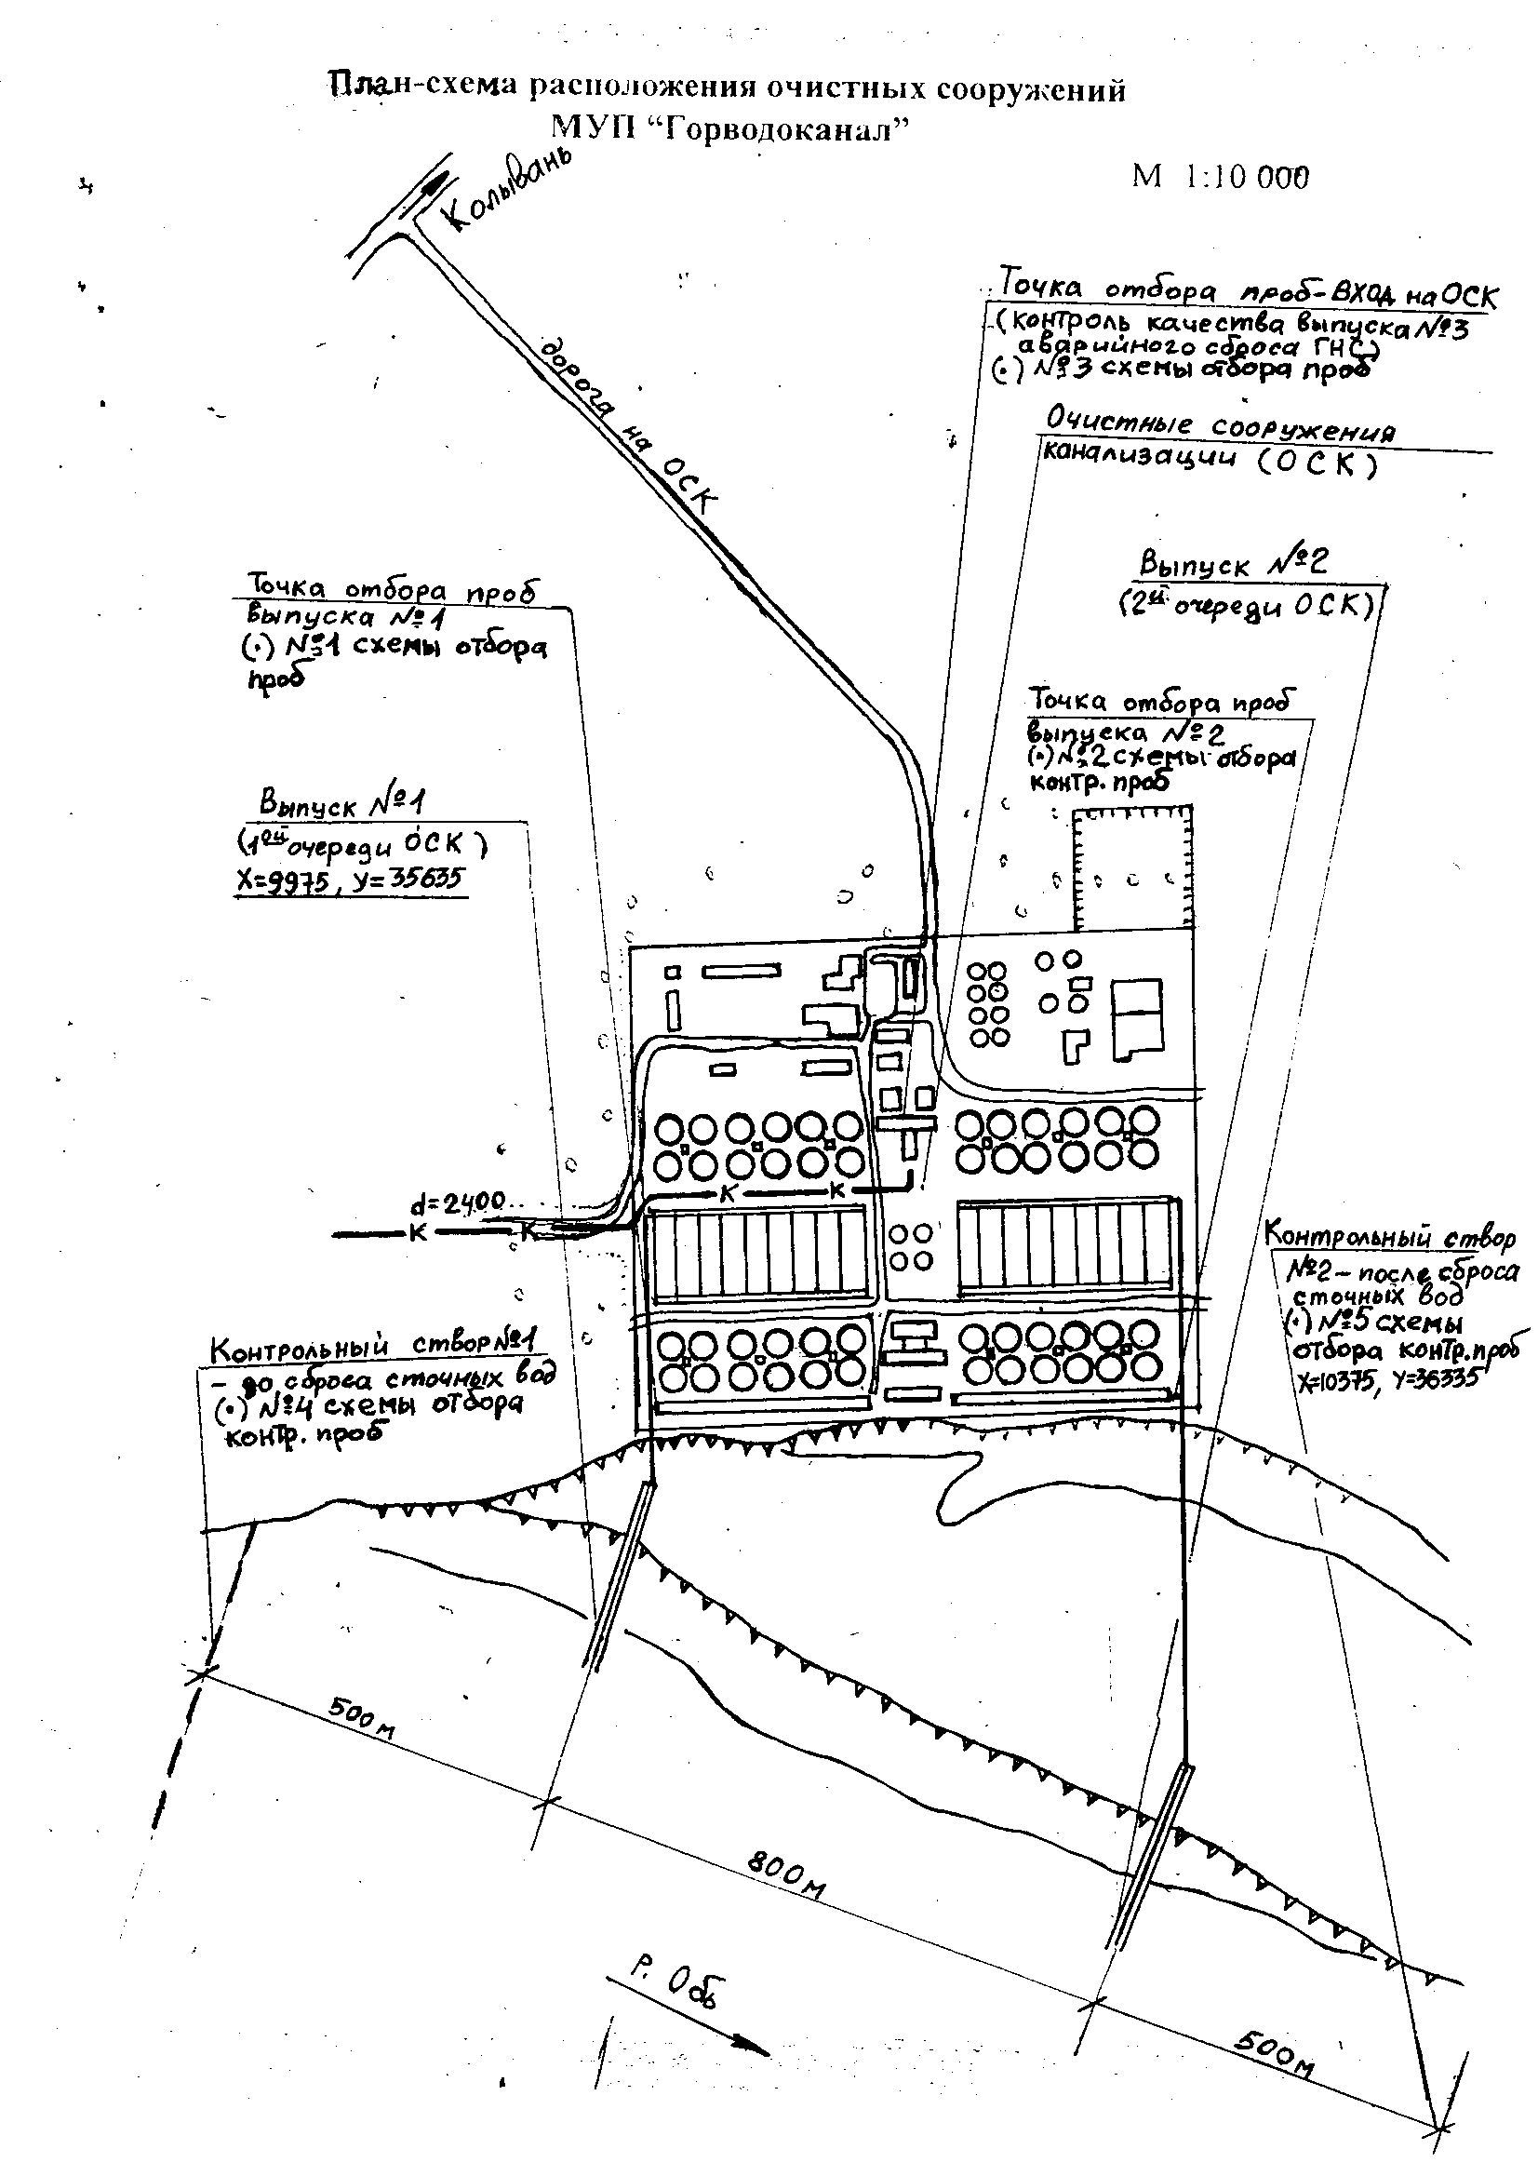

*2.Описание выявленных дефектов и нарушений с привязкой к конкретному объекту, результатов инструментальных исследований (испытаний, измерений) на дату обследования:*

Дефектов по строительным конструкциям – нет.

*3. Заключение о техническом состоянии (аварийности) объектов системы теплоснабжения*

Котельное, тепломеханическое оборудование, водоподготовка находится в удовлетворительном состоянии.

*4. Заключение о возможности, условиях (режимах) и сроках дальнейшей эксплуатации объектов системы теплоснабжения в соответствии с требованиями, установленными законодательством.*

Дальнейшая эксплуатация объекта – без ограничений.

*5. Рекомендации, в том числе предложения по плановым значениям показателей надежности и энергетической эффективности, по режимам эксплуатации обследованных объектов, по мероприятиям с указанием предельных сроков их проведения (включая проведение капитального ремонта и реализацию инвестиционных проектов), необходимых для достижения предложенных плановых значений показателей надежности, и энергетической эффективности, рекомендации по способам приведения объектов системы теплоснабжения в состояние, необходимое для дальнейшей эксплуатации, и возможные проектные решения.*

По результатам технического обследования, а также по режимно-наладочным рекомендуется:

Поэтапная реализация мероприятий МУП г. Новосибирска “ГОРВОДОКАНАЛ” по энергоснабжению и повышению энергетической эффективности.

*Сведения о тепловых сетях в д.п. Кудряшовский*

*1.Общее:*

1.1.Адрес расположения тепловых сетей: НСО, д.п. Кудряшовский

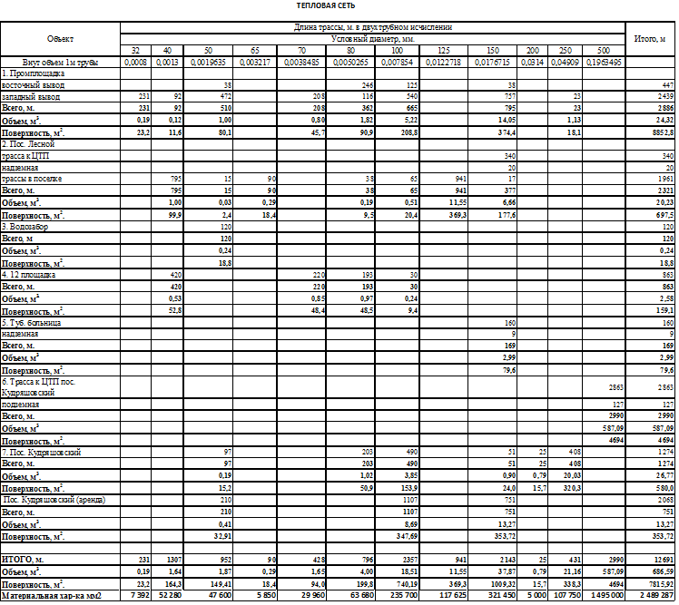

1.2. - уровень фактического износа тепловых сетей – 32-105 %;

В связи заключением договора № 03/12 от 03 декабря 2018г. в аренду переданы следующие участки тепловых сетей:

|  |  |  |  |  |
| --- | --- | --- | --- | --- |
| №  п/п | Наименование  имущества | Адрес места нахождения имущества | Протя­  женность,  метров | Диаметр, мм. |
| 1 | 2 | 3 | 4 | 5 |
| 1 | Теплотрасса д.п.Кудряшовский в Новосибирском районе НСО | Новосибирский район, Новосибирской области, Кудряшовский сельсовет, д.п.Кудряшовский, ул.Фабричная | 751 | 150 |
| 2 | Теплотрасса д.п.Кудряшовский в Новосибирском районе НСО | Новосибирский район Новосибирской области, Кудряшовский сельсовет, д.п.Кудряшовский, ул.Береговая, 2, 2а | 300 | 100 |
| 3 | Теплотрасса д.п.Кудряшовский в Новосибирском районе НСО | Новосибирский район Новосибирской области, Кудряшовекий сельсовет, д.п.Кудряшовский, ул.Обская, Береговая, (от ул.Октябрьская, 16) | 700 | 100 |
| 4 | Теплотрасса д.п.Кудряшовский в Новосибирском районе НСО | Новосибирский район, Новосибирской области, Кудряшовский  сельсовет, д.о. Кудряшовский, ул.Зеленая, 9,10, (от ул.Октябрьская, 12) | 210 | 50 |
| 5 | Теплотрасса д.п.Кудряшовскин в Новосибирском районе НСО | Новосибирский район Новосибирской области, Кудряшовский сельсовет,  д.п.Кудряшовскин, ул. ул.Октябрьская 2а | 107 | 100 |

- уровень фактического износа тепловых сетей – 10-32 %;

1.3. Давление теплоносителя:

на выходе из котельной – 5 кгс/см2, на входе в котельную – 4 кгс/см2.

1.4. Температура теплоносителя:

105/70 0С в зависимости от температуры наружного воздуха.

2. Проведенные ремонтные работы за последние 2 года (объем средств, наименование отремонтированного участка сетей):

В 2020 гг. – проведена замена сетевых насосов в количестве 2 шт., замена бойлера котельной взамен вышедшего из строя. Проведена режимная наладка ХВО, котельного оборудования.

2.1. Наличие коррозии на участках сетей: обследования проводились при выявлении течи

2.2. Наличие ветхого изоляционного материала: см.таблицу п. 1.2.

*3. Заключение о техническом состоянии (аварийности) объектов системы теплоснабжения*

Тепловые сети соответствуют техническим требованиям условно с последующей заменой. Коррозийность труб высокая, устранение течей электросваркой не представляется возможным.

*4. Заключение о возможности, условиях (режимах) и сроках дальнейшей эксплуатации объектов системы теплоснабжения в соответствии с требованиями, установленными законодательством.*

Эксплуатация тепловых сетей в очередном отопительном периоде возможна в установленных режимах.

*5. Рекомендации, в том числе предложения по плановым значениям показателей надежности и энергетической эффективности, по режимам эксплуатации обследованных объектов, по мероприятиям с указанием предельных сроков их проведения (включая проведение капитального ремонта и реализацию инвестиционных проектов), необходимых для достижения предложенных плановых значений показателей надежности, и энергетической эффективности, рекомендации по способам приведения объектов системы теплоснабжения в состояние, необходимое для дальнейшей эксплуатации, и возможные проектные решения.*

По результатам технического обследования рекомендуется заменять подземные участки теплотрассы и сетей ГВС по мере их износа.